东北大学计算机科学与工程学院

毕业设计（论文）开题报告

设计（论文）题目：基于微信小程序的课堂签到系统

姓名：李宗儒 学号：20143618

专业：计算机科学与技术 班级：1402

指导教师:王波涛

实习单位：东北大学

开题日期： 2018 年 3月 16日

- 课题提出

课题背景、目的与意义
随着世界科技的进步和网络的普及，我们已经进入了移动互联网时代。手机已经不再是简简单单的通讯工具，它已经成为集休闲娱乐、工作、生活于一体的必需品。
小程序是基于微信而出现的一个强大的营销工具，现在其引流入口和转化能力的不断加强，使得微信小程序拥有了更多盈利的可能，也让越来越多的商家纷纷投入到小程序的开发当中。而微信小程序的特点和优势也愈加的明显。
对于微信小程序的特点和优势，我们可以通过以下6个亮点来体现：
第一：不占内存。是由于小程序是从微信内部衍生出来的应用，因此无需用户再另外下载，只需在微信内搜索即可随时调用，用完即走，无需卸载，避免了多个APP占用用户手机内存的问题。
第二：入口场景丰富。截止目前为止，微信应用内已开放了41个入口，用户可以在微信不同的使用场景进入小程序；而就在上周，小程序也开放了接入H5页面的功能，这让小程序的开发空间更大，未来在营销上也具备更多可能性。
第三：关联公众号。小程序本身是独立于微信公众号，但却能与公众号进行捆绑，商家可在发布微信文章时插入小程序链接，这意味着原有公众号的粉丝也可以重复激活。
第四：坐享流量红利。微信拥有近10亿用户，拥有小程序就等于坐享巨大流量红利，未来随着微信用户持续攀升，商家的用户基础也将更加庞大。
第五：支持付费营销。微信平台开放了关于小程序的一项新功能，允许小程序像公众号一样，可以在微信文章底部广告位进行付费营销，商家在小程序运营方面将更有主动权。
第六：名称唯一性。小程序的名称和个人微信号一样，遵循名称唯一性的原则，先注册的商家拥有该小程序的使用权，其他人则无法再使用该小程序名称。
微信小程序的特点现在越来越明显，而且，随着用户使用习惯的不断被培养，以及微信的大力支持，使得商家有了更多的盈利可能，而开发微信小程序也就成为了商家实现盈利的一个契机。
移动互联网未来五年内最大的商机无疑是出现在小程序身上，所以利用好小程序的各种特点，无论是对于商家的引流还是盈利，都将有着巨大的助力作用，而且，也能够助力商家在未来的移动互联网时代更好的建立自己的小生态系统，从而实现可持续发展。
从工艺、技术、经济、发展等方面论述
传统的手机APP占据了手机的过多空间，使得我们的手机的利用率变低，就在刚刚更新的微信新版本6.6.1中，微信推出了一款基于微信小程序的游戏“跳一跳”，他的出现瞬间火遍朋友圈，可见现在的人们对于微信小程序已经有了一定的认可和喜爱。在不久的将来，微信小程序很可能会代替大部分的手机应用，而使得微信变成一个强大的功能集成的软件。所以现在开发一款面向学校和企业的微信签到软件也十分符合我们社会的需求。
“哪里逃”微信小程序主要针对在校大学生经常逃课的情况，在我们签到的同时，我们会上传自己的实时位置和时间，而老师可以根据具体的情况对签到情况进行修改（比如：有的同学上课没有带手机或者手机没有电了等），从而达到监督学生上课和方便老师统计学生出勤率的目的。
“哪里逃”是顺应时代发展变化的产物，以前我们采用纸质签到，二维码签到，同学们和老师们搜会比较麻烦，但是随着微信小程序的流行，“哪里逃”会完美的解决这个问题，让我们的大学生活更加充实有意义。

国内外现状
目前微信时国内最火爆的社交软件。
微信 (WeChat)是腾讯公司于2011年1月21日推出的一个为智能终端提供即时通讯服务的免费应用程序，由张小龙所带领的腾讯广州研发中心产品团队打造，微信支持跨通信运营商、跨操作系统平台通过网络快速发送免费（需消耗少量网络流量）语音短信、视频、图片和文字，同时，也可以使用通过共享流媒体内容的资料和基于位置的社交插件“摇一摇”、“漂流瓶”、“朋友圈”、”公众平台“、”语音记事本“等服务插件。
微信小程序（wei xin xiao cheng xu），简称小程序，英文名Mini Program，是一种不需要下载安装即可使用的应用，它实现了应用“触手可及”的梦想，用户扫一扫或搜一下即可打开应用。全面开放申请后，主体类型为企业、政府、媒体、其他组织或个人的开发者，均可申请注册小程序。小程序、订阅号、服务号、企业号是并行的体系。
2017年1月9日，张小龙在2017微信公开课Pro上发布的小程序正式上线。
2018年2月，微信官方发布公告称：已对涉及假货高仿、色情低俗和违规“现金贷”等超过2000个小程序，进行永久封禁处理。
2016年1月11日，微信之父张小龙时隔多年的公开亮相，解读了微信的四大价值观。张小龙指出，越来越多产品通过公众号来做，因为这里开发、获取用户和传播成本更低。拆分出来的服务号并没有提供更好的服务，所以微信内部正在研究新的形态，叫「微信小程序」。
2018年1月25日，微信团队在“微信公众平台”发布公告称，“从移动应用分享至微信的小程序页面，用户访问时支持打开来源应用。同时，为提升用户使用体验，开发者可以设置小程序菜单的颜色风格，并根据业务需求，对小程序菜单外的标题栏区域进行自定义。

研究（设计）内容
微信小程序的设计具体可以分成教师端和学生端，共以下几个模块：
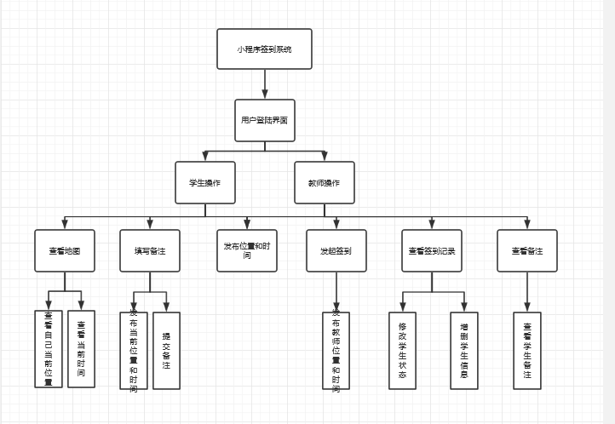
图1.3 总体功能模块图

各个模块的功能解释如下：
查看当前位置：利用微信小程序自带的API,将自己当前的位置信息显示在百度地图上，让学生了解自己和教师的实时位置的距离。
查看当前时间：教师发布签到之后，在一定的时间内学生要完成签到，学生查看到的时间将作为一个参数传递到数据库当中。
发布时间和位置：将客户端接收到的数据传递给后端数据库，从而将同学们的见到信息统计起来。
发布教师位置和时间：教师发起签到时，首先打开教师客户端发布自己的位置和时间信息，做为同学是否签到成功的衡量参数传入数据库。
查看学生信息：签到完成的学生的信息会在教师的客户端显示，教师可以看到经过数据库处理的学生的状态：已到和缺席，并且可以查看学生的备注。
修改学生状态：当教师查看学生信息的时候，如果有同学事先请假或者有特殊情况教师已经知道，可以在前端操作修改学生的状态。
增删学生信息：如果有休学或者新加入的同学，教师可以修改数据库增删学生信息。
查看学生备注：教师可以点击学生的备注信息查看学生缺席的原因，或者签到测验的答题情况。
- 设计方案论证（可行性研究）
程序使用微信官方开发平台微信开发者工具编写，使用腾讯的wafer连接后端和数据库。如图2.1所示：
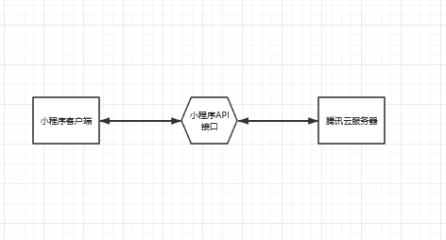
图2.1 应用架构模式
小程序应用程序的内部结构如图2.2所示。
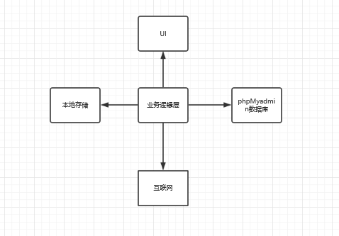
图2.2 应用内部结构

实现该应用所涉及到的关键技术和难点有：wafer后端配置，异步网络请求，数据库动态更新，客户端屏幕适配，客户端复杂布局实现，多线程，微信内置API和各种组件的使用，JSON数据解析，phpMyadmin数据库的使用，小程序运行时权限管理等等。
对于下拉刷新和分段加载也都可以通过微信官方提供的相关API配合网络请求框架实现。对于JSON数据解析，可以使用阿里开源的fastjson库实现，也可以使用官方提供的API实现。此外，开发者可以方便地调用其相关API完成权限控制。
phpMyadmin是腾讯云中内置的一个小型的关系型数据库系统，腾讯云官方提供了一个完整的后端链接办法用于开发者使用node.js远程调试代码和使用数据库操作。
微博官方都提供了一套完整的用户接口，图2.3展示了微信小程序提供的部分接口。完整的API文档可以查阅参考文献第一条。
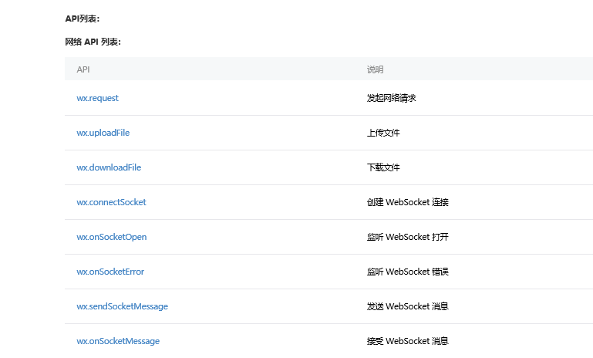
图2.3微信小程序部分官方API（图一）

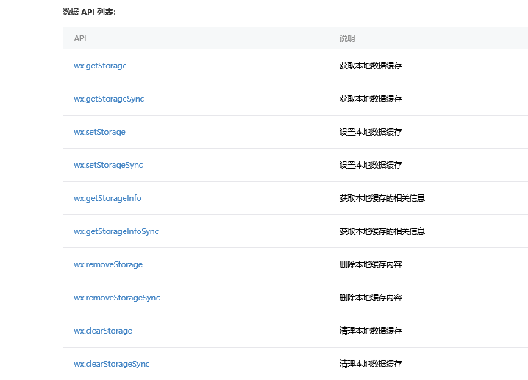
图2.4微信小程序官方API（图二）

主体流程如图2.4所示：
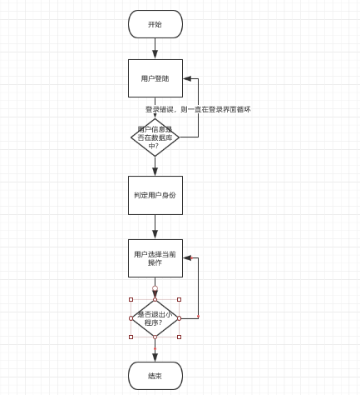
图2.4主体流程图

- 开发环境及系统实现
程序使用的开发工具为微信开发者工具，以Javacript作为开发语言。构建工具使用Node.js。具体的硬件开发环境和软件开发环境分别如表3.1和表3.2所示。
表3.1 硬件环境
环境 | 配置
CPU  内存  硬盘 | Intel(R) Core(TM) i5-6200U 2.3GHz  8GB  1000GB
表3.2 软件环境
环境 | 配置
操作系统 | Microsoft Windows 10 家庭中文版
集成开发环境及版本 | 微信web开发者工具1.0.2
构建工具及版本 | Node.js4.4.3  Wafer 2.0  phpMyadmin 4.7.9  Visual Studio Code
开发完成之后预期的成果为一个简洁优雅的微信小程序，可以做为教师签到的工具，并且完成毕业论文的撰写。
- 论文进度计划
毕业论文的进度计划如表4.1所示。
表4.1. 毕业设计进度表
序号 | 起止日期 | 任务 | 提交的阶段成果 | 备注
1 | 第2周-第3周 | 调研 | 调研报告
2 | 第3周 | 查阅文献资料 | 论文综述
3 | 第4周 | 系统分析 | 建立系统业务模型，功能模型，数据模型。
4 | 第4周 | 系统设计 | 功能设计，数据库设计，模块设计。
5 | 第4周-第8周 | 系统实现 | 建立程序原型
6 | 第9周 | 调试 | 系统程序
7 | 第10周-第14周 | 撰写论文 | 论文全文
8 | 第15周 | 准备答辩 | 答辩材料

5.参考文献
[1]李锴, 新时期的Node.js入门，北京：清华大学出版社，2014年
[2]（美）Jon Duckett，HTML＆CSS设计与构建网站，北京：清华大学出版社，2015年9月
[3]（美）Nicolas Z Zakas著，JavaScript高级程序设计（第3版）．李松峰，雷力译，北京：人民邮电出版社,2015年9月
[4]吴亚峰等著，应用案例开发大全（第二版），北京：人民邮电出版社，2013年7月
[5] 微信小程序官方文档，https://mp.weixin.qq.com/debug/wxadoc/dev/，2018年3月
[6] wafer2腾讯云解决方案，https://github.com/tencentyun/wafer2-quickstart，2018年3月
[7] MySql菜鸟教程，http://www.runoob.com/mysql/mysql-tutorial.html，2018年3月
[8] 网易云课堂李炎恢谈php，http://study.163.com/category/php，2018年3月
[9] PHP菜鸟教程，http://www.runoob.com/php/php-tutorial.html，2018年3月
[10]腾讯云开发常见问题文档，https://www.qcloud.com/login，2018年3月
[11]朴灵，深入浅出的Node.js，北京：人民邮电出版社，2011年
[12]王珊，萨师煊，数据库系统概论（第五版），高等教育出版社，2014年

开题报告评审意见登记表
学生姓名 | 李宗儒 | 学号 | 20143618
指导教师 | 王波涛 | 毕设地点 | 校内 □校外
论文题目 | 基于微信小程序的课堂签到系统
评 审 意 见 | 评审人1： 评审人2： 评审人3：  年 月 日

